Практическое задание 1

«Расчет монолитной плиты перекрытия»
Задание. Требуется рассчитать плиту на не смещаемые опоры, которыми являются выделенные точки по углам и по середине длинных краев плиты (выделено розовым маркером на рисунке 1.1).
Длина L – по оси Х.
Ширина В – по оси У.
Расчет необходимо выполнить на нагрузки:
- постоянную распределенную нагрузку от веса плиты (создается автоматически в ПК Лире);
- постоянную распределенную нагрузку от веса пола q_{п} ;
- временную длительную нагрузку от перегородок, приведенную к сосредоточенным силам по узлам плиты Р (выделено салатовым маркером на рисунке 1.1);
- временную кратковременную нагрузку на плиту от q_{кр} ;
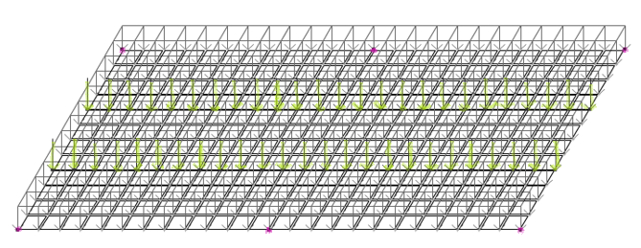
Рисунок 1.1 – Расчетная схема плиты

Значения геометрических параметров и нагрузок по вариантам приведены в таблице 1.1.
Характеристики используемых материалов: класс бетона В20; класс арматуры А400; модуль упругости Е=3e6 т/м³; коэффициент Пуассона – 0,2; удельный вес 2,5 т/м³.

Таблица 1.1 – Значения геометрических параметров и нагрузок по вариантам
№ вар | Длина L, м | Ширина В, м | Размеры КЭ, м | Толщина плиты, см | Нагрузки  (кроме собственного веса)
 |  |  |  |  | От веса пола q_{п}  т/м² | От веса перегородок Р, т | Временная q_{кр}  т/м²
 | 6 | 3 | 0,25 | 10 | 0,05 | 0,25 | 0,60
 | 9 | 4,5 | 0,375 | 15 | 0,05 | 0,375 | 0,60
 | 12 | 6 | 0,5 | 20 | 0,05 | 0,5 | 0,60
 | 15 | 7,5 | 0,625 | 25 | 0,05 | 0,625 | 0,60
 | 18 | 9 | 0,75 | 30 | 0,05 | 0,75 | 0,60
 | 24 | 12 | 1,0 | 40 | 0,075 | 1 | 0,60
 | 6 | 3 | 0,25 | 10 | 0,075 | 0,1 | 0,36
 | 9 | 4,5 | 0,375 | 15 | 0,075 | 0,2 | 0,36
 | 12 | 6 | 0,5 | 20 | 0,075 | 0,25 | 0,36
 | 15 | 7,5 | 0,625 | 25 | 0,075 | 0,3 | 0,36
 | 18 | 9 | 0,75 | 30 | 0,075 | 0,4 | 0,36
 | 24 | 12 | 1,0 | 40 | 0,1 | 0,5 | 0,36
 | 6 | 3 | 0,25 | 10 | 0,1 | 0,25 | 0,48
 | 9 | 4,5 | 0,375 | 15 | 0,1 | 0,375 | 0,48
 | 12 | 6 | 0,5 | 20 | 0,1 | 0,5 | 0,48
 | 15 | 7,5 | 0,625 | 25 | 0,1 | 0,625 | 0,48
 | 18 | 9 | 0,75 | 30 | 0,1 | 0,75 | 0,48
 | 24 | 12 | 1,0 | 40 | 0,1 | 1 | 0,48
 | 6 | 3 | 0,25 | 10 | 0,12 | 0,1 | 0,36
 | 9 | 4,5 | 0,375 | 15 | 0,12 | 0,2 | 0,36
 | 12 | 6 | 0,5 | 20 | 0,12 | 0,25 | 0,36
 | 15 | 7,5 | 0,625 | 25 | 0,12 | 0,3 | 0,36
 | 18 | 9 | 0,75 | 30 | 0,12 | 0,4 | 0,36
 | 24 | 12 | 1,0 | 40 | 0,12 | 0,5 | 0,36
 | 6 | 3 | 0,25 | 10 | 0,15 | 0,5 | 0,36
 | 9 | 4,5 | 0,375 | 15 | 0,15 | 0,75 | 0,36
 | 12 | 6 | 0,5 | 20 | 0,15 | 1 | 0,36
 | 15 | 7,5 | 0,625 | 25 | 0,15 | 1,25 | 0,36
 | 18 | 9 | 0,75 | 30 | 0,15 | 1,5 | 0,36
 | 24 | 12 | 1,0 | 40 | 0,15 | 2,0 | 0,36

В результате выполненного расчета необходимо сформировать отчет, включающий:
- титульный лист;
- исходные данные;
- поэтапное описание выполняемых действий – принятый признак схемы, построенную геометрическую схему, назначаемые связи, добавленные жесткости и материалы; сформированные таблицы РСУ/РСН, результаты расчета (эпюры/таблицы); вывод о принятом армировании.

Таблица по выбору вариантов для расчета плиты
Для студентов очной формы обучения:
ФИО студента | Вариант
Андриянов Александр Сергеевич | 1
Бильчак Дмитрий Романович | 2
Болбеков Вячеслав Игоревич | 3
Гасанова Милана Логмановна | 4
Дадашев Эльдар Абдурагимович | 5
Зекунов Павел Сергеевич | 6
Матвеева Светлана Сергеевна | 7
Нарцев Антон Андреевич | 8
Севостьянов Александр Игоревич | 9
Уколов Евгений Романович | 10
Федоровских Евгений Николаевич | 11
Христофоров Даниил Дмитриевич | 12
Швайцер Игорь Владимирович | 13

Для студентов заочной формы обучения:
Правила выбора задания при расчете плиты
По первой букве фамилии студента выбирается длина, ширина и размеры КЭ (конечного элемента):
Буква | А | Б | В | Г | Д | Е, Ё, | Ж | З | И, Й | К
Вариант | 1 | 2 | 3 | 4 | 5 | 6 | 7 | 8 | 9 | 10
Буква | Л | М | Н | О | П | Р | С | Т | У | Ф
Вариант | 11 | 12 | 13 | 14 | 15 | 16 | 17 | 18 | 19 | 20
Буква | Х | Ц | Ч | Ш | Щ | Э | Ю | Я
Вариант | 21 | 22 | 23 | 24 | 25 | 26 | 27 | 28

По второй букве фамилии студента выбирается толщина плиты:
Буква | А | Б | В | Г | Д | Е, Ё, | Ж | З | И, Й | К
Вариант | 30 | 29 | 28 | 27 | 26 | 25 | 24 | 23 | 22 | 21
Буква | Л | М | Н | О | П | Р | С | Т | У | Ф
Вариант | 20 | 19 | 18 | 17 | 16 | 15 | 14 | 13 | 12 | 11
Буква | Х | Ц | Ч | Ш | Щ | Э | Ю | Я
Вариант | 10 | 9 | 8 | 7 | 6 | 5 | 4 | 3

По первой букве имени студента выбираются три значения нагрузок:
Буква | А | Б | В | Г | Д | Е, Ё, | Ж | З | И, Й | К
Вариант | 10 | 9 | 8 | 7 | 6 | 5 | 4 | 3 | 2 | 1
Буква | Л | М | Н | О | П | Р | С | Т | У | Ф
Вариант | 30 | 29 | 28 | 27 | 26 | 25 | 24 | 23 | 22 | 21
Буква | Х | Ц | Ч | Ш | Щ | Э | Ю | Я
Вариант | 10 | 9 | 8 | 7 | 6 | 5 | 4 | 3

На листе исходных данных необходимо прописать получившийся вариант.
Например, студент – Петров Олег
№ вар | Длина L, м | Ширина В, м | Размеры КЭ, м | Толщина плиты, см | Нагрузки  (кроме собственного веса)
 |  |  |  |  | От веса пола q_{п}  т/м² | От веса перегородок Р, т | Временная q_{кр}  т/м²
15 | 12 | 6 | 0,5
25 |  |  |  | 10
27 |  |  |  |  | 0,15 | 1 | 0,36

Практическое задание 2

«Моделирование плоской рамы из железобетона»
Цели и задачи:
- составить расчетную схему плоской рамы;
- показать процедуру использования вариантов конструирования;
- заполнить таблицу РСУ;
- задать сечения и ж/б материал для элементов рамы;
- подобрать арматуру для стоек и балок рамы;
- законструировать неразрезную балку;
- законструировать колонну.
Исходные данные:
Сечения элементов рамы показаны на рисунке 2.1 (размеры даны в см).
Материал рамы – железобетон В30.
Арматура А400, диаметром 25 мм.

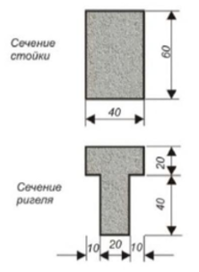
Рисунок 2.1 – Сечения элементов рамы
Варианты геометрических размеров рамы приведены в таблице 2.1.
Таблица по выбору вариантов для расчета рамы
Для студентов очной формы обучения:
ФИО студента | Схема рамы | Табл. 2.1 | Табл. 2.2 | Табл. 2.3
Андриянов Александр Сергеевич | 1 | 2 | 3 | 4
Бильчак Дмитрий Романович | 2 | 3 | 4 | 5
Болбеков Вячеслав Игоревич | 3 | 4 | 5 | 1
Гасанова Милана Логмановна | 4 | 5 | 1 | 2
Дадашев Эльдар Абдурагимович | 5 | 1 | 2 | 2
Зекунов Павел Сергеевич | 6 | 2 | 3 | 3
Матвеева Светлана Сергеевна | 7 | 3 | 4 | 4
Нарцев Антон Андреевич | 8 | 4 | 5 | 5
Севостьянов Александр Игоревич | 9 | 5 | 1 | 1
Уколов Евгений Романович | 10 | 1 | 2 | 5
Федоровских Евгений Николаевич | 11 | 2 | 3 | 2
Христофоров Даниил Дмитриевич | 12 | 3 | 4 | 3
Швайцер Игорь Владимирович | 13 | 4 | 5 | 3

Таблица 2.1 – Геометрические размеры рамы
Варианты | a, метры | b | c | d | e
1 | 6 | 6 | 4 | 4 | 5
2 | 6 | 4 | 4 | 3 | 4
3 | 4 | 6 | 6 | 5 | 4
4 | 4 | 4 | 6 | 4 | 4
5 | 5 | 4 | 4 | 5 | 5
Варианты закрепления нижних стоек обозначены в таблице 2.2.
Таблица 2.2 – Закрепления нижних стоек рамы
Варианты | Номера концов стоек
Варианты | 1 | 2 | 3 | 4
1 | Заделка | Заделка | Неподвижный шарнир | Заделка
2 | Неподвижный шарнир | Заделка | Заделка | Заделка
3 | Заделка | Заделка | Заделка | Неподвижный шарнир
4 | Заделка | Неподвижный шарнир | Неподвижный шарнир | Заделка
5 | Неподвижный шарнир | Заделка | Заделка | Заделка
Расчет необходимо выполнить на нагрузки:
- постоянную равномерно распределенную с интенсивностью: q_{1,} q_{2,} q₃;
- временную длительную распределенную с интенсивностью: q_{4,} q_{5,} q₆;
- ветровую (справа) P_{1,} P_{2;}
- ветровую (слева) P_{1,} P_{2.}
Значения вариантов нагрузок приведены в таблице 2.3.

Таблица 2.3 – Значения вариантов нагрузок рамы
Варианты | q_{1, т/м} | q_{2, т/м} | q_{3, т/м} | q_{4, т/м} | q_{5, т/м} | q_{6, т/м} | P_{0,} т | P_{1,} т | P_{2,} т
1 | 3 | 4 | 4 | 2 | 3 | 4 | 0,5 | 3 | 2
2 | 2 | 3 | 4 | 3 | 3 | 2 | 0,5 | 2 | 1
3 | 4 | 3 | 3 | 2 | 2 | 4 | 1 | 4 | 2
4 | 3 | 2 | 4 | 4 | 3 | 2 | 1 | 3 | 1
5 | 4 | 2 | 2 | 3 | 4 | 3 | 2 | 3 | 2
Расчет произвести в 4-х загружениях.

Для студентов заочной формы обучения:
Правила выбора задания при расчете рамы
По первой букве фамилии студента выбирается схема:
Буква | А | Б | В | Г | Д | Е, Ё, | Ж | З | И, Й | К
Вариант | 1 | 2 | 3 | 4 | 5 | 6 | 7 | 8 | 9 | 10
Буква | Л | М | Н | О | П | Р | С | Т | У | Ф
Вариант | 11 | 12 | 13 | 14 | 1 | 2 | 3 | 4 | 5 | 6
Буква | Х | Ц | Ч | Ш | Щ | Э | Ю | Я
Вариант | 7 | 8 | 9 | 10 | 11 | 12 | 13 | 14

По второй букве фамилии студента выбираются Геометрические размеры рамы по Таблице 2.1:
Буква | А | Б | В | Г | Д | Е, Ё, | Ж | З | И, Й | К
Вариант | 1 | 2 | 3 | 4 | 5 | 1 | 2 | 3 | 4 | 5
Буква | Л | М | Н | О | П | Р | С | Т | У | Ф
Вариант | 1 | 2 | 3 | 4 | 5 | 1 | 2 | 3 | 4 | 5
Буква | Х | Ц | Ч | Ш | Щ | Э | Ю | Я
Вариант | 1 | 2 | 3 | 4 | 5 | 1 | 2 | 3

По первой букве имени студента выбираются закрепления нижних стоек рамы по Таблице 2.2:
Буква | А | Б | В | Г | Д | Е, Ё, | Ж | З | И, Й | К
Вариант | 5 | 4 | 3 | 2 | 1 | 1 | 2 | 3 | 4 | 5
Буква | Л | М | Н | О | П | Р | С | Т | У | Ф
Вариант | 5 | 4 | 3 | 2 | 1 | 1 | 2 | 3 | 4 | 5
Буква | Х | Ц | Ч | Ш | Щ | Э | Ю | Я
Вариант | 5 | 4 | 3 | 2 | 1 | 1 | 2 | 3

По второй букве имени студента выбираются значения нагрузок
по Таблице 2.3:
Буква | А | Б | В | Г | Д | Е, Ё, | Ж | З | И, Й | К
Вариант | 5 | 4 | 3 | 2 | 1 | 1 | 2 | 3 | 4 | 5
Буква | Л | М | Н | О | П | Р | С | Т | У | Ф
Вариант | 5 | 4 | 3 | 2 | 1 | 1 | 2 | 3 | 4 | 5
Буква | Х | Ц | Ч | Ш | Щ | Э | Ю | Я
Вариант | 5 | 4 | 3 | 2 | 1 | 1 | 2 | 3
Схемы рам
Вариант 1
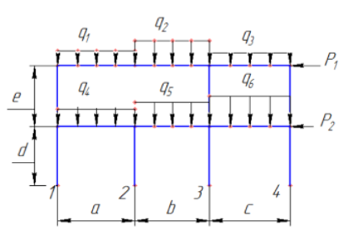
Вариант 2
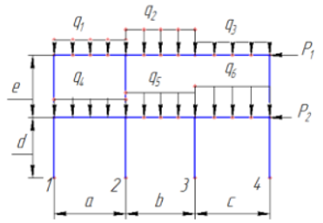
Вариант 3
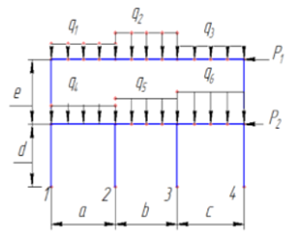
Вариант 4
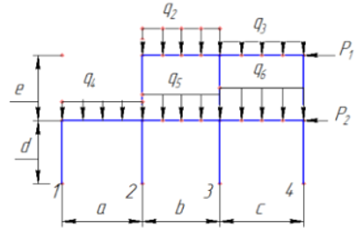
Вариант 5
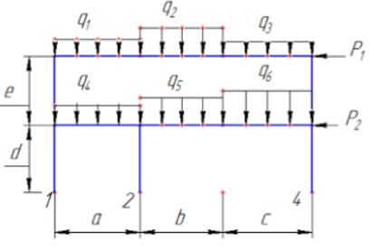
Вариант 6
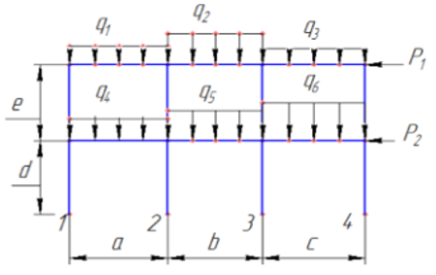
Вариант 7
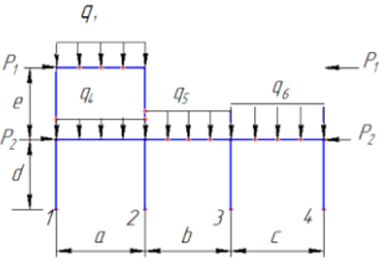
Вариант 8
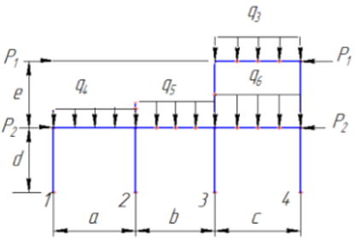
Вариант 9
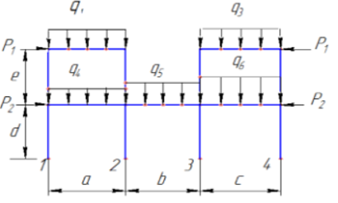
Вариант 10
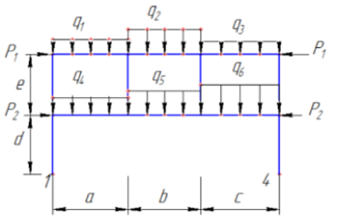
Вариант 11
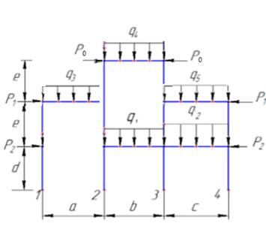
Вариант 12
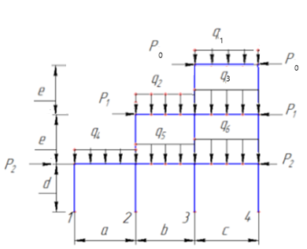
Вариант 13
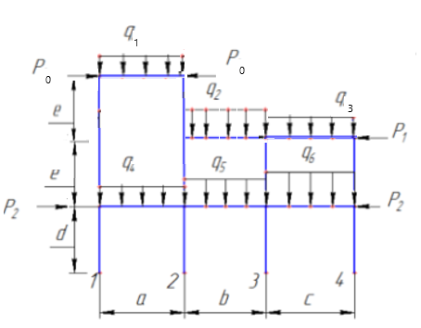
Вариант 14
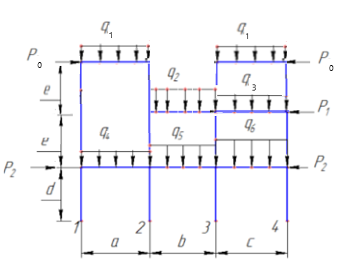
В результате выполненного расчета необходимо сформировать отчет, включающий:
- титульный лист;
- исходные данные;
- поэтапное описание выполняемых действий – принятый признак схемы, построенную геометрическую схему, назначаемые связи, добавленные жесткости и материалы; сформированные таблицы РСУ/РСН, результаты расчета (эпюры/таблицы); эпюры арматуры; чертежи армирования колонн и балок.

Практическое задание 3

«Расчет металлической фермы»
Задачи расчета:
- выполнить расчет фермы на статические нагрузки;
- вывести на экран (в отчет) деформированную схему фермы;
- вывести на экран (в отчет) мозаику продольных сил N от РСН;
- определить продольные силы в стержнях элемента номер 2;
- рассчитать узел.
Исходные данные:
Длина панели – 3м.
Высота фермы – 3м.
Сечения стержней фермы:
- верхний пояс – из двух неравнополочных уголков 100х65х10;
- нижний пояс – из двух неравнополочных уголков 160х100х10;
- стойки и раскосы – из двух неравнополочных уголков 75х50х8.
Материал фермы – сталь С245.
Выполнить загружения:
- загружение 1 – собственный вес;
- загружение 2 - постоянной нагрузкой Р;
- загружение 3 – временной длительной нагрузкой Р₁ .
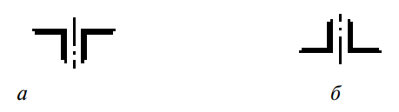
а – верхний пояс, стойки и раскосы; б – нижний пояс
Рисунок 3.1 – Поперечные сечения стержней фермы
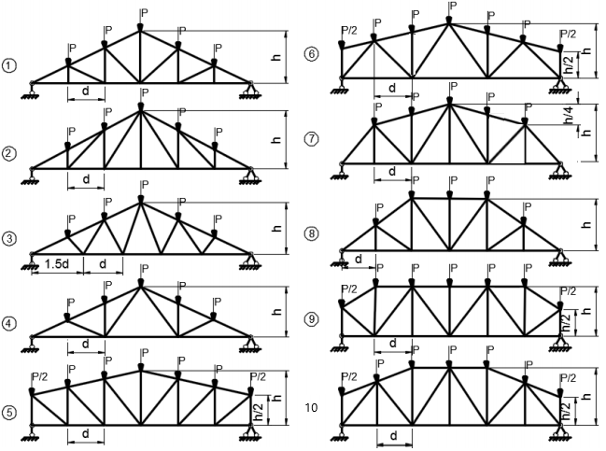
Рисунок 3.2 – Расчетная схема фермы по вариантам 1-10

В результате выполненного расчета необходимо сформировать отчет, включающий:
- титульный лист;
- исходные данные;
- поэтапное описание выполняемых действий – принятый признак схемы, построенную геометрическую схему, назначаемые связи, добавленные жесткости и материалы; сформированные таблицы РСУ/РСН, результаты расчета (эпюры/таблицы); проверка и подбор сечений (эпюры/таблицы); рассчитанный узел (с трассировкой).

Правила для выбора вариантов для расчета фермы
для студентов всех групп

По первой букве фамилии студента выбирается схема:
Буква | А | Б | В | Г | Д | Е, Ё, | Ж | З | И, Й | К
Вариант | 1 | 2 | 3 | 4 | 5 | 6 | 7 | 8 | 9 | 10
Буква | Л | М | Н | О | П | Р | С | Т | У | Ф
Вариант | 1 | 2 | 3 | 4 | 5 | 6 | 7 | 8 | 9 | 10
Буква | Х | Ц | Ч | Ш | Щ | Э | Ю | Я
Вариант | 1 | 2 | 3 | 4 | 5 | 6 | 7 | 8

Значения загружения 2 принимается по второй букве фамилии студента:
Буква | А | Б | В | Г | Д | Е, Ё, | Ж | З | И, Й | К
Загружение 2, кН | 1 | 1,1 | 1,2 | 1,3 | 1,4 | 1,5 | 1,6 | 1,7 | 1,8 | 2
Буква | Л | М | Н | О | П | Р | С | Т | У | Ф
Загружение 2, кН | 2,2 | 2,3 | 2,4 | 2,5 | 2,5 | 2,6 | 2,7 | 2,8 | 2,9 | 3
Буква | Х | Ц | Ч | Ш | Щ | Ъ, Ь | Ы | Э | Ю | Я
Загружение 2, кН | 3,1 | 3,2 | 3,3 | 3,4 | 3,5 | 3,6 | 3,7 | 3,8 | 3,9 | 4

Значения загружения 3 принимается по первой букве имени студента:
Буква | А | Б | В | Г | Д | Е, Ё, | Ж | З | И, Й | К
Загружение 3, кН | 0,5 | 0,6 | 0,7 | 0,8 | 0,9 | 1,05 | 1,25 | 1,45 | 1,65 | 1,85
Буква | Л | М | Н | О | П | Р | С | Т | У | Ф
Загружение 3, кН | 1 | 1,1 | 1,2 | 1,3 | 1,4 | 1,5 | 1,6 | 1,7 | 1,8 | 2
Буква | Х | Ц | Ч | Ш | Щ | Ъ, Ь | Ы | Э | Ю | Я
Загружение 3, кН | 2,2 | 2,3 | 2,4 | 2,5 | 2,5 | 2,6 | 2,7 | 2,8 | 2,9 | 3

